1.«Концепция коэволюции» - это концепция отношений между:
а)человеком и человеком
б)человеком и Богом
в)человеком и обществом
г)человеком и животными
д)человеком и природой
Ответ: д)человеком и природой


2.В древнеиндийской философии освобождение от круговорота рождений и смертей называется:
a)атараксия;
б)анима
в)мокша;
г)дхъяна;
д)сансара;
Ответ: в)мокша
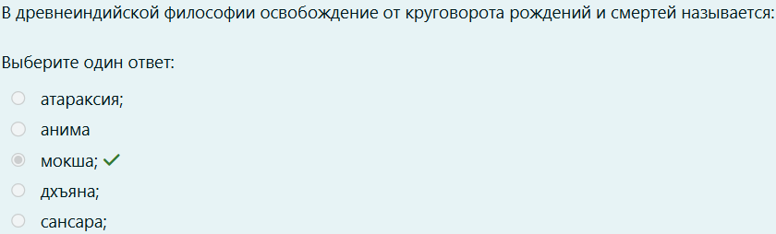
3.Учение об идеальном государстве создал:
a)Эпикур;
б)Анаксимандр;
в)Фалес;
г)Платон.
Ответ: г)Платон
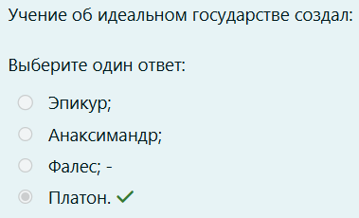
4.Какие из перечисленных законов относятся к основным законам диалектики:
a)Закон единства и борьбы противоположностей
б)Закон перехода количественных изменений в качественные
в)Закон всеобщей связи
г)Закон двойного отрицания
д)Закон поступательного развития
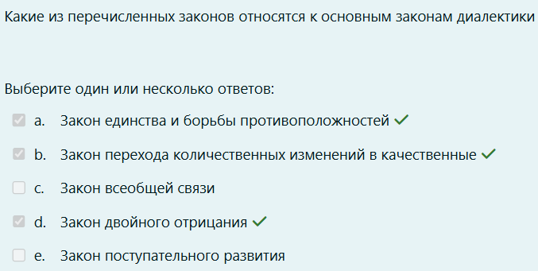
Ответ: a)Закон единства и борьбы противоположностей, б)Закон перехода количественных изменений в качественные, г)Закон двойного отрицания

5.Какие виды причин бытия называет Аристотель ?
a)целевую;
б)деятельную;
в)все вышеперечисленные.
г)материальную;
д)формальную;
Ответ: в)все вышеперечисленные.
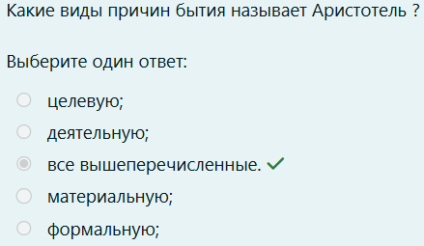
6.Определите философскую школу древнего Китая, в которой сформировалось понятие «цзюнь-цзы» («благородный муж»):
a)конфуцианство;
б)даосизм;
в)моизм;
г)легизм;
д)чань-буддизм
Ответ: a)конфуцианство;


- С точки зрения Гераклита, все процессы в мире определяет:
a)Логос.
б)Хаос;
Ответ: a)Логос.

- К каким векам относится формирование первых философских систем (возникновение философии)?
a)19 век н.э.
б)1 век н.э.
в)10 век до н.э.
г)с момента появления человечества
д)7-6 века до н.э.
Ответ: д)7-6 века до н.э.
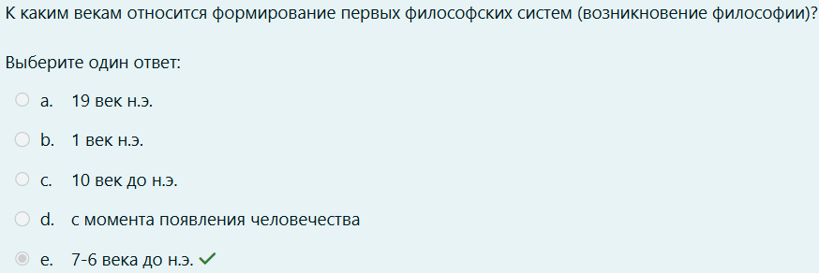
9.Что такое ноосфера?
а)часть земной оболочки, изменяющаяся под воздействием живой природы
б)часть земной оболочки, преобразованная человеческим разумом
в)противоречие во взаимодействии природы и общества
г)живая и неживая природа
д)совокупность техники, технологий
Ответ: б)часть земной оболочки, преобразованная человеческим разумом
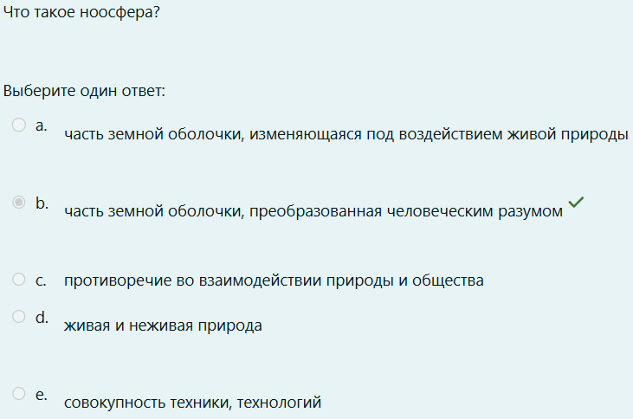
10.Выберите из списка понятия и категории древнеиндийской философской традиции:
а)карма;
б)сансара;
в)атом;
г)нирвана;
д)Брахман;
е)Дао
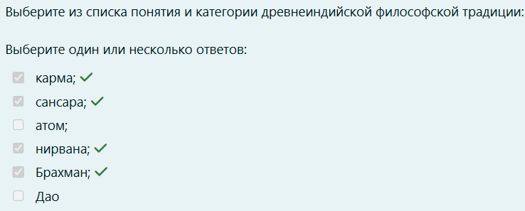
Ответ: а)карма;б)сансара;г)нирвана;д)Брахман;

11.Кто из философов Древней Греции первым сделал человека главным предметом философского изучения?
а)Парменид
б)Платон
в)Аристотель
г)Фалес
д)Сократ
Ответ: д)Сократ
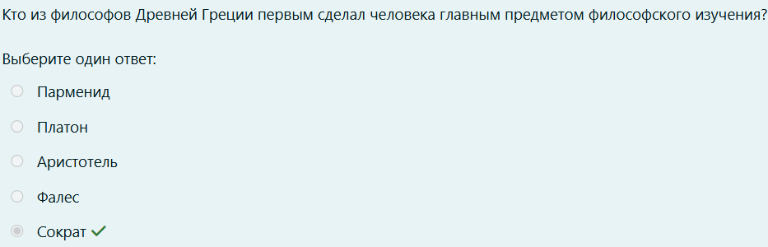
12.Какой из подходов к проблеме человека рассматривает сущность человека как совокупность свойств и качеств сформированный в процессе воспитания и образования (социализации)?
а)рационалистический
б)социологизаторский (социоцентристский)
в)экзистенциалистский
г)синтетический
д)натуралистический
Ответ: б)социологизаторский (социоцентристский)
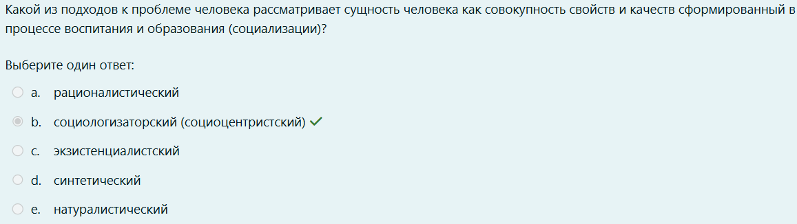

13.Отличие индустриального и постиндустриального обществ, как полагает Д. Белл, состоит в том, что «осевым институтом» индустриального общества является частная собственность, а постиндустриального общества - ........
a)гражданское общество
б)развитая инфраструктура
в)творческое знание
г)уровень социализации
Ответ: в)творческое знание


14.Что пытался доказать в своих знаменитых апориях (трудноразрешимых противоречиях) Зенон?
а)существование движения;
б)невозможность движения
Ответ: б)невозможность движения

15.Какой из форм научного познания соответствует данное определение: "предположительное теоретически обоснованное научное суждение, которое требует опытного доказательства"?
а)научная картина мира
б)теория
в)научный закон
г)гипотеза
д)научный факт
Ответ: г)гипотеза
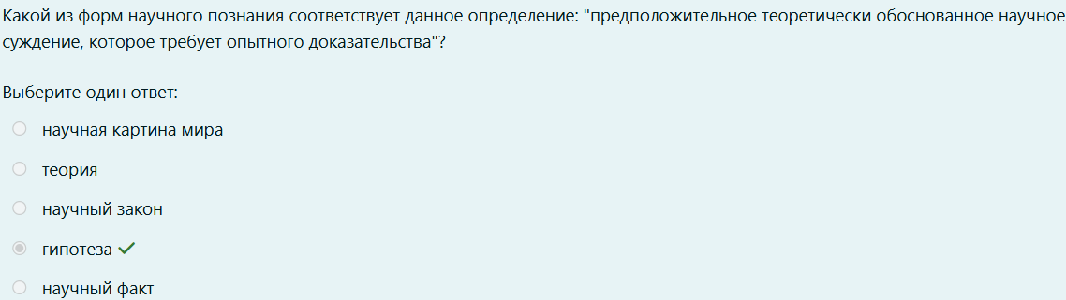
16.Представителями Элейской школы философии являются:
a)Анаксимен и Анаксимандр.
б)Парменид и Зенон;
в)Левкипп и Демокрит;
Ответ: б)Парменид и Зенон;
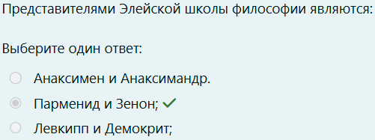
17.Как называется процесс усвоения индивидом норм и ценностей той социальной группы, к которой человек принадлежит (или стремится принадлежать)
а)эволюция
б)образование
в)социализация
г)развитие
д)воспитание
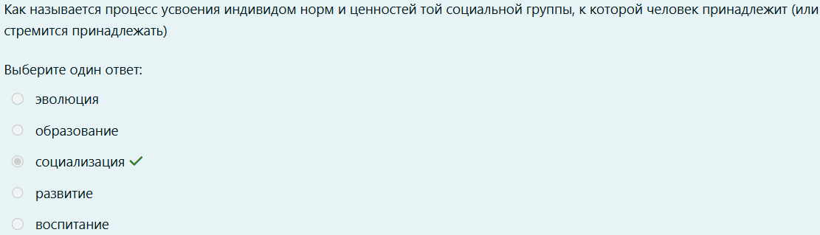
Ответ: в)социализация

18.Философия как автономная, самостоятельная сфера культуры возникла в:
а)Древнем Китае;
б)Древней Греции;
в)Древней Индии;
г)трех указанных.
Ответ: б)Древней Греции;
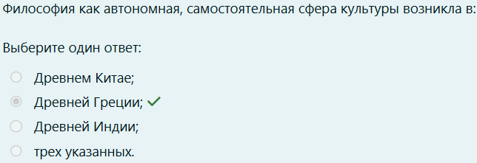
19.Выберите из данного списка названия основных сфер общественной жизни
а)трудовая
б)управленческая
в)социальная
г)образовательная
д)политическая
е)материально-производственная (экономическая)
ж)военная
з)духовная (культура)
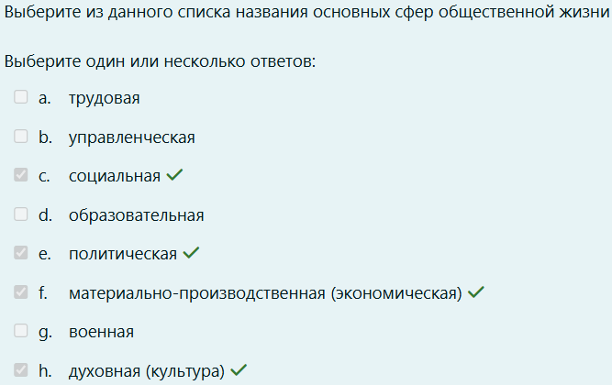
Ответ: в)социальная д)политическая е)материально-производственная (экономическая) з)духовная (культура)

20.Какой из списков точнее всего отражает названия и порядок стадий развития, описанный в гегелевской триаде (законе двойного отрицания)
a)тезис, антитезис, синтез
б)начало, середина, конец
в)подъем, пик, спад
г)тезис, гармония, отрицание
д)синтез, тезис, антитезис
Ответ: a)тезис, антитезис, синтез
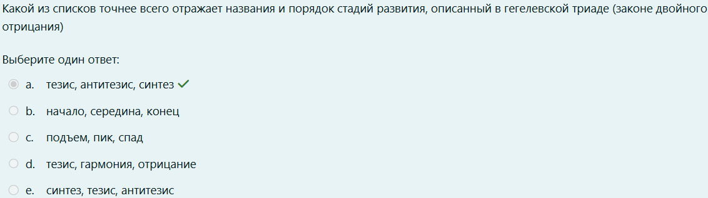
21.К основным чертам философии Возрождения относят:
a)Антропоцентризм
б)Пантеизм
в)Космоцентризм
г)Гуманизм
д)Антисхоластическая направленность
е)Креационизм
ж)Политеизм
з)Иррационализм
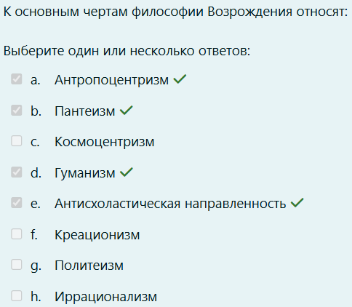
Ответ: a)Антропоцентризм б)Пантеизм г)Гуманизм д)Антисхоластическая направленность

22.Философия – это …………форма мировоззрения, то есть систематизированное, обобщенное, выраженное с помощью особых философских категорий.
a)метафизическая
б)научная
в)теоретическая
г)коллективная
д)практическая
Ответ: в)теоретическая

- В чем отличие понятий души и духа человека?
а)понятие духа обозначает сверхъестественные способности человека, а души - естественные
б)понятие души обозначает чувственные переживания человека,а понятие духа - разум
в)понятие души обозначает индивидуальные эмоционально-нравственные переживания человека, а понятие духа - общечеловеческие, универсальные ценности
г)понятие души обозначает бессмертную часть человеческой сущности, понятие духа - смертную
д)понятие души обозначает биологически обусловленные переживания человека, а понятие духа - качества сформированные в процессе воспитания и образования
Ответ: в)понятие души обозначает индивидуальные эмоционально-нравственные переживания человека, а понятие духа - общечеловеческие, универсальные ценности
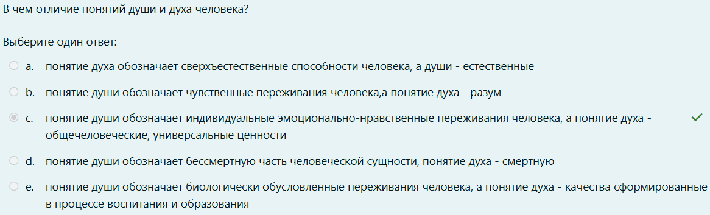
24.Выделите основные элементы морали
а)механизмы самоконтроля личности
б)ценности
в)чувства
г)идеи
д)принципы
е)нормы
ж)гипотезы
Ответ: а)механизмы самоконтроля личности б)ценности в)чувства д)принципы е)нормы


25.В Греции кризис мифологического сознания, совпадающий с процессом дезорганизации родовых структур, был преодолен путем:
а)путем обожествления авторитарного начала;
б)путем рационализации культуры.
в)проникновением духа религиозности во все сферы культурной жизни;
Ответ: б)путем рационализации культуры.
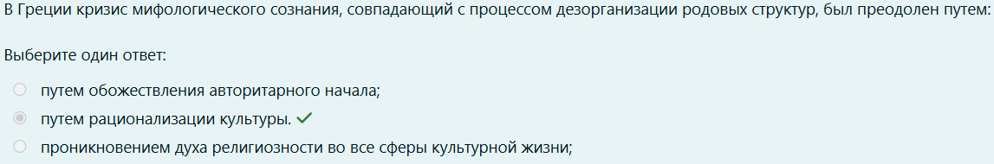
26.Как нужно понимать технику
a)техника включает все, что названо выше.
б)как совокупность технических устройств;
в)как совокупность различных видов технической деятельности по созданию этих устройств;
г)как совокупность технических знаний;
Ответ: a)техника включает все, что названо выше.

27.Какой из атрибутов материи определен в данном высказывании: « - это способность материальных систем воспроизводить в процессе взаимодействия особенности других систем»
а)Психика
б)Отражение
в)Активность
г)Рефлекс
д)Сознание
е)Развитие
ж)Раздражимость
Ответ: б)Отражение
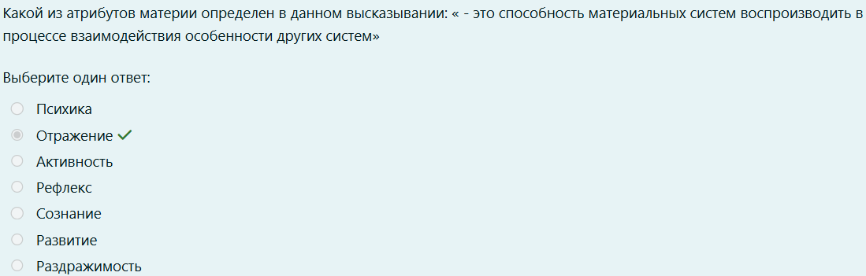
28.Какое стихийное, неконтролируемое, инстинктивное желание управляет всем существующим (в том числе и человеком) с точки зрения иррационалиста Ф. Ницше?
a)воля к власти
б)воля к счастью
в)воля к любви
г)воля в жизни
д)агрессия
Ответ: a)воля к власти
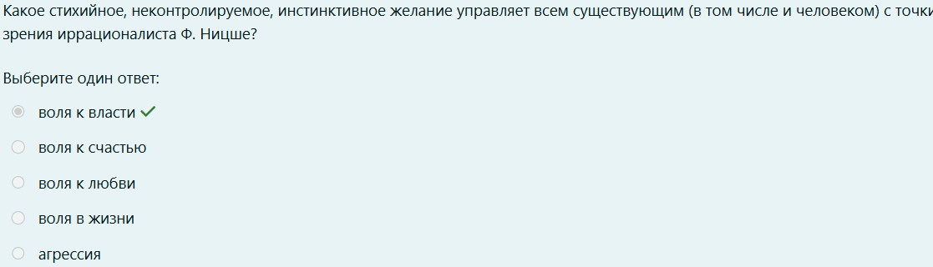

29.Какая из особенностей философского мировоззрения отражена в данном определении: "единственным методом философского познания является способность человека к самопознанию, анализу содержания собственных мыслей и чувств"?
а)теоретичность
б)критичность
в)универсальность
г)рефлексивность
д)догматичность
Ответ: г)рефлексивность
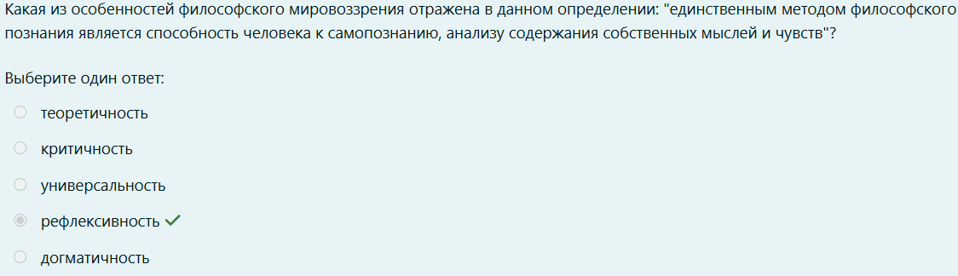
30.Какое из свойств (характеристик) общества как системы содержится в данном определении: "......- это иерархическое расслоение общества по уроню материальной обеспеченности, объему власти, образованию, престижу профессии"?
а)Социальная стратификация
б)Структурность
в)Динамичность
г)Сложность
д)Социальный статус
Ответ: а)Социальная стратификация
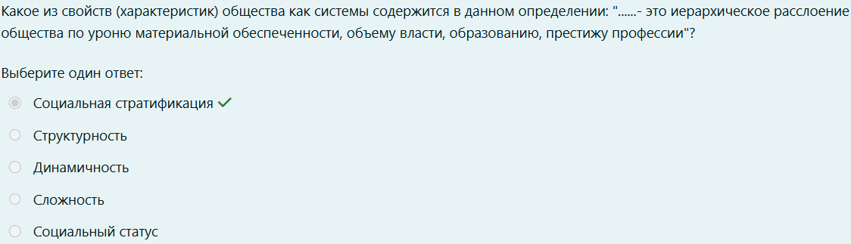

31.Какое еще название имел раннегреческий этап развития античной философии?
а)досократовский.
б)гераклитовский;
в)милетский;
Ответ: а)досократовский.
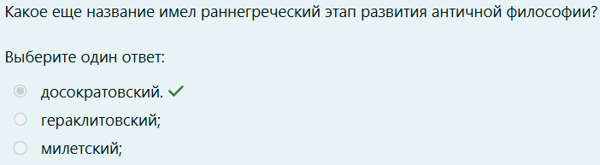
32.Что характерно в целом для философии эллинистичекого периода?
а)повышенный интерес к проблемам гносеологии;
б)утрата интереса к всеобъемлющим спекулятивным размышлениям;
в)тенденция обращения к насущным человеческим проблемам, поворот к этике.
Ответ: в)тенденция обращения к насущным человеческим проблемам, поворот к этике.
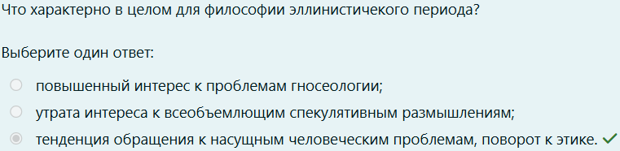
33.Установите связь между понятиями культура и общество:
а)Эти понятия тождественны по содержанию;
б)между ними есть содержательная связь, но не тождество;
в)эти понятия не обладают общим содержанием.
Ответ: б)между ними есть содержательная связь, но не тождество;


34.Агностицизм — это:
а)учение о сущности человеческой истории.
б)учение о всеобщей причинной связи;
в)учение в онтологии рассматривающее проблемы бытия человека;
г)учение в гносеологии, отрицающее возможность достоверного познания мира;
д)учение о развитии мира;
Ответ: г)учение в гносеологии, отрицающее возможность достоверного познания мира;
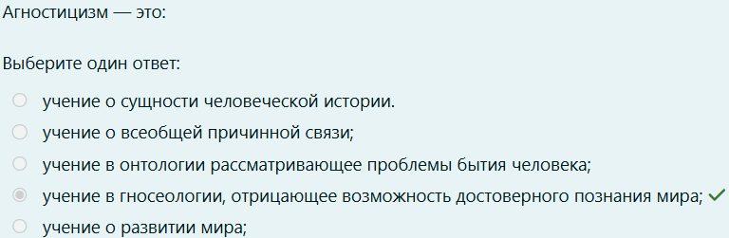
35.Выделите основные составляющие культуры

а)социальная
б)материальная
в)духовная
г)идеальная
д)коммуникативная
Ответ: б)материальная в)духовная

36.Укажите, что означает конфуцианское понятие «ли»:
а)разновидность боевого искусства;
б)социальный регулятив
в)этическую норму, регулирующую человеческое поведение;
г)первую причину бытия;
д)обычай, ритуал;
е)основу гуманности;
Ответ: д)обычай, ритуал;
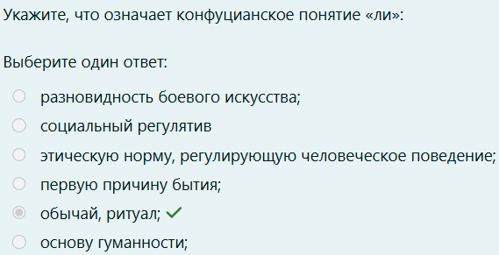
37.Гуманизм как ценность возникает в философии
а)Античности
б)Средних веков
в)Нового времени
г)Просвещения
д)Возрождения
Ответ: д)Возрождения


38.Софисты и Сократ :
а)совершили переворот в античной философии, переориентировав философию от проблем природы к проблеме человека;
б)активно продолжили и развили учения предшественников в вопросах о первосущностях.
Ответ: а)совершили переворот в античной философии, переориентировав философию от проблем природы к проблеме человека;

39.Даосизм – это философия:
а)Конфуция;
б)Лао-цзы;
в)Мо-цзы;
г)Цзоу Яня
Ответ: б)Лао-цзы;
40.Знаменитые апории Зенона («Стрела», «Ахиллес быстроногий») должны были подтвердить:
а)приоритетность чувственного познания;
б)отсутствие движения, его неподлинность;
в)неустранимость мифологических образов в познании мира.
Ответ: б)отсутствие движения, его неподлинность;

41.Формула: «Истина – это соглашение», - является сутью какой из концепций истины
а)Прагматическая
б)Когерентная
в)Классическая
г)Конвенциональная
д)Корреспондентская
Ответ: г)Конвенциональная

42.В традиционном обществе преобладало сельское хозяйство, в индустриальном – промышленность, в постиндустриальном – сфера услуг, в которой определяющую роль играет:
Ответ: ИНФОРМАЦИЯ

43.Первая аксиома Парменида гласит:
а)человек - мера всех вещей;
б)бытие есть, небытия же вовсе нет;
в)познай самого себя;
г)проживи незаметно.
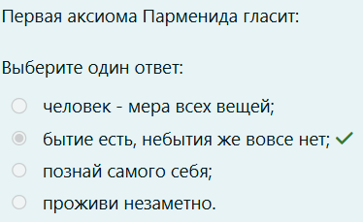
Ответ: б)бытие есть, небытия же вовсе нет;

44.Элеаты полагали, что:
а)люди подобны узникам, прикованным к стенам пещеры.
б)богам нет дела до людей, они живут в межмировых пространствах (междумириях);
в)мыслить бытие и быть - одно и то же;
г)мир есть огонь мерами возгорающий и мерами затухающий,
Ответ: в)мыслить бытие и быть - одно и то же;
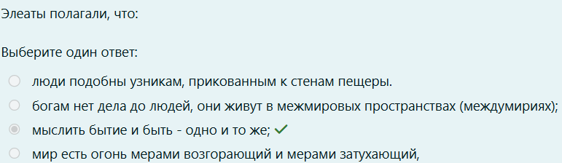
45.Какому этапу в развитии научного познания соответствует данное определение: "новый этап в развитии науки, который заключается в радикальной и глобальной смене смене метода и содержания научного знания".
а)научная революция
б)научная конкуренция
в)научный переворот
г)научная трансформация
д)научное открытие
Ответ: а)научная революция
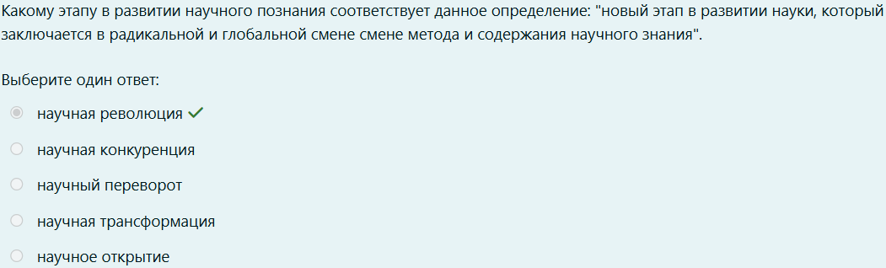
46.Положения в обществе, с которым связан определённый набор прав и обязанностей. Что определено в этом предложении?
Ответ: социальный статус

47.Возьмем в качестве примера диалектического развития, проходящего через разрешение противоречия, формирование способности человека судить о других людях. Тезис - стремление относится ко всем людям индивидуально (никого ни с кем нельзя равнять); антитезис - стремление ко всем относится одинаково ("да все они одинаковые...). Какое качество должно стать синтезом этих стремлений?
а)умение видеть красоту
б)умение быть справедливым
в)умение следовать природе (естественному)
г)умение видеть выгоду
д)милосердие
Ответ: б)умение быть справедливым
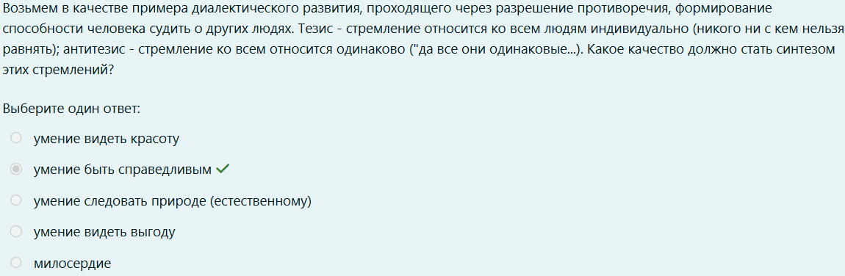
48.Что из перечисленного является историческими типами мировоззрения?
а)философия
б)мифология
в)дуализм
г)религия
д)идеализм
Ответ: а)философия б)мифология г)религия
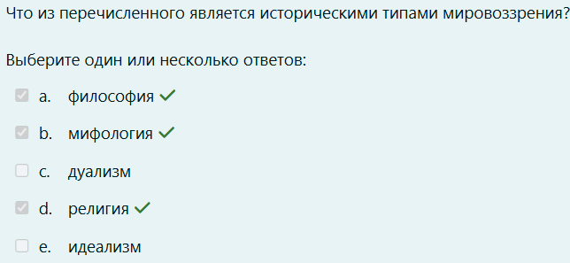
49.Какие перечисленных методов относятся к методам эмпирического уровня научного познания
а)дедукция
б)наблюдение
в)синтез
г)эксперимент
д)аксиоматический метод
Ответ: б)наблюдение г)эксперимент
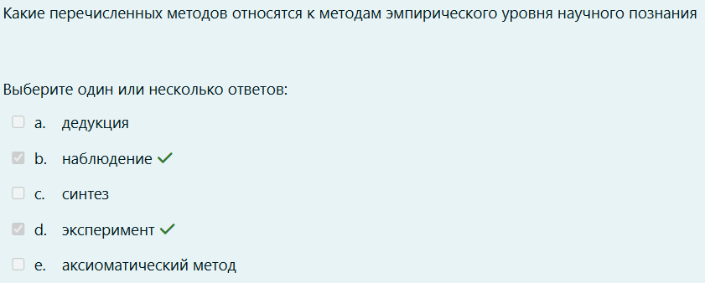
50.Какие из перечисленных признаков характеризуют научное познание
а)опытная проверяемость и возможность многократного повторения результатов
б)обоснованность полученных результатов
в)направленность на обнаружение законов действительности
г)наличие специального языка
д)стремление описать мир в целом
е)направленность на решение проблем человеческого мировоззрения
ж)объективность полученной информации
з)догматичность, т. е. отсутствие критики
Ответ: а)опытная проверяемость и возможность многократного повторения результатов б)обоснованность полученных результатов в)направленность на обнаружение законов действительности г)наличие специального языка
ж)объективность полученной информации
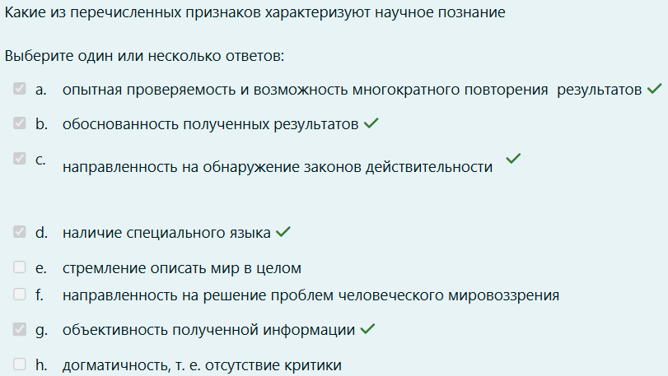
51.Гераклиту принадлежит изречение:
а)желающего судьба ведет, не желающего - тащит;
б)нельзя дважды войти в одну и ту же реку.
в)меру во всем соблюдай;
г)я знаю только то, что ничего не знаю, но другие не знают и этого;
Ответ: б)нельзя дважды войти в одну и ту же реку.
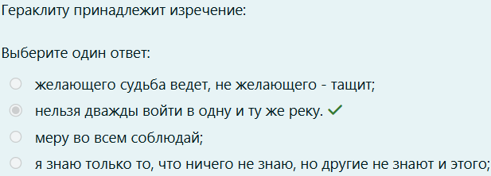
52.Философию Платона в целом можно охарактеризовать как:
а)субъективный идеализм;
б)объективный идеализм.
в)наивный материализм;
Ответ: б)объективный идеализм.
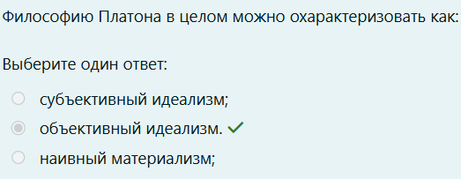
53.Сознание - это мир объективно существующих, независимых от мышления отдельного человека, идей; Мировой разум или Абсолютная идея существующая реально, наряду с материальными предметами. Для какого из подходов к проблеме сознания характерно такое определение?
а)субстанциональный подход
б)функциональный подход
в)диалектический
г)реляционный подход
д)феноменологический подход
Ответ: а)субстанциональный подход
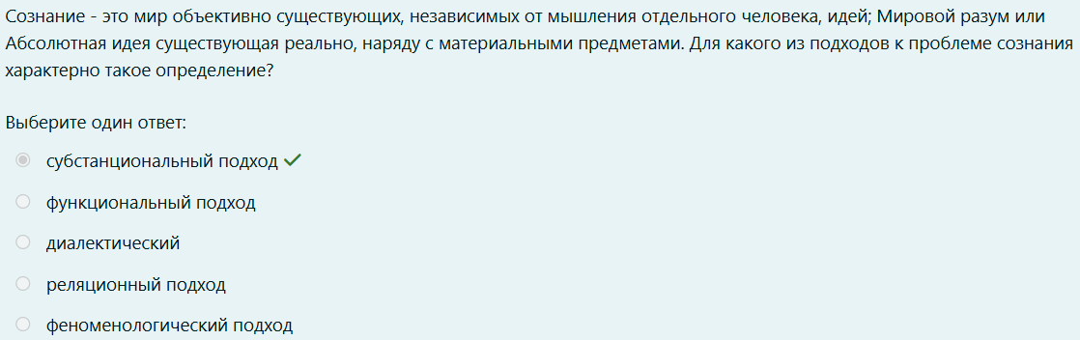

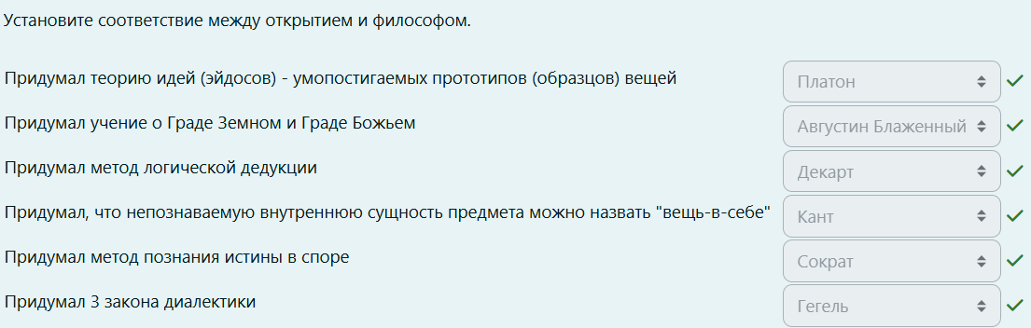
54.

55.Какие стадии в историческом развитии общества выделил К. Маркс
а)аграрная
б)первобытно-общинная
в)феодальная
г)капиталистическая
д)коммунистическая
е)постиндустриальная
ж)страшный суд
з)доисторическая
Ответ: б)первобытно-общинная в)феодальная г)капиталистическая д)коммунистическая
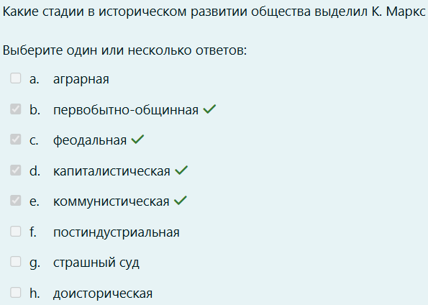
56.Они считали, что все в мире произошло от одного первоэлемента, причем каждый настаивал на своем, — будь это вода, апейрон или воздух:
а)Фалес;
б)Анаксимандр;
в)Эмпедокл;
г)Протагор;
д)Анаксимен.
Ответ: а)Фалес; б)Анаксимандр; д)Анаксимен.
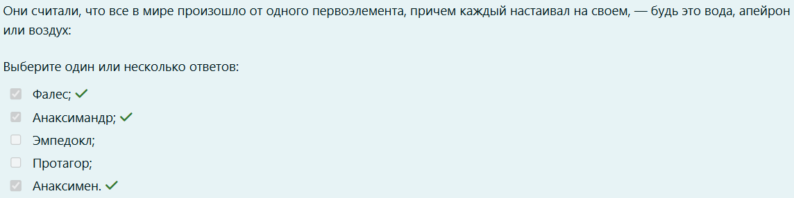
57.Общество – система исторически складывающихся определенных форм взаимодействия и взаимоотношений между людьми. В процессе чего эта система складывается?
а)Истории
б)Практики
в)Деятельности
г)Общения
д)Культуры
Ответ: в)Деятельности
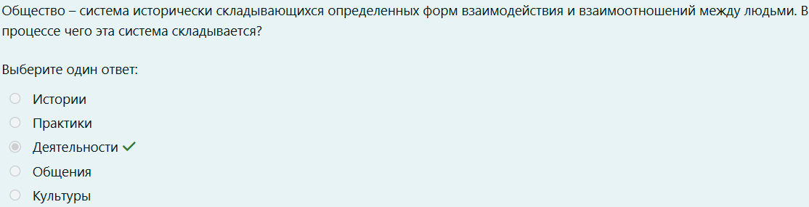
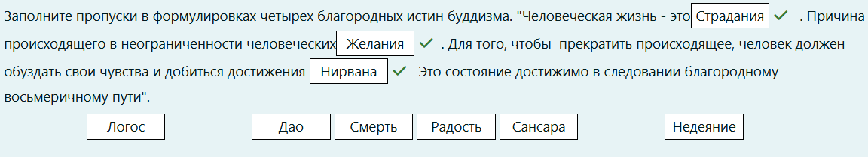
58.

59.Что есть логос, по Гераклиту?
а)Богом определяемый порядок мира.
б)взаимосвязь и взаимозависимость противоположных сторон;
в)природный, мировой закон;
г)изменчивость мира;
Ответ: в)природный, мировой закон;

60.Процесс социальных изменений в развитии современных обществ, заключающийся в формировании единого всемирного рынка, всемирной информационной открытости (Интернет), появление новых информационных технологий, а также увеличение глобальной культурной связи между народами. Что определено в этом предложении?
Ответ: глобализация
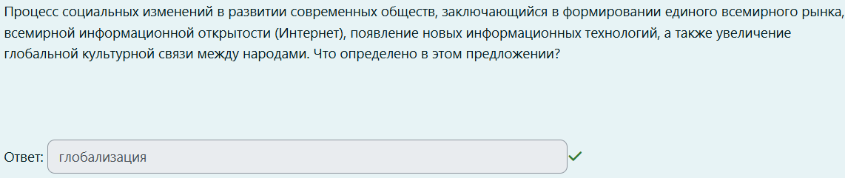
61.Знание, соединённое с верой в него, есть...

а)Убеждение
б)Рассуждение
в)Мнение
г)Идеология
Ответ: а)Убеждение

62.Какой из форм метатеоретического уровня научного познания соответствует данное определение: "целостная система представлений о закономерностях и свойствах действительности, которая была построена в результате обобщения и синтеза основных знаний, полученных в разных науках".
а)научная картина мира
б)гипотеза
в)факт
г)нормы и ценности научного познания
д)философские основания науки
е)теория
Ответ: а)научная картина мира
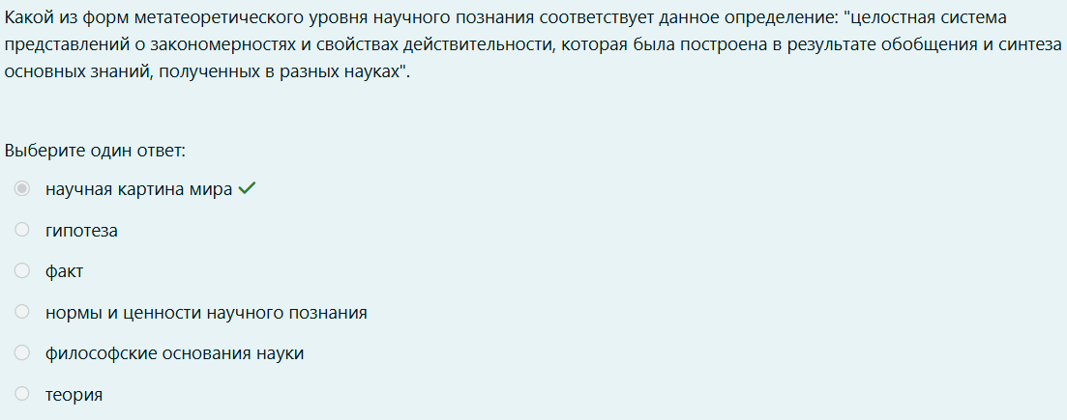
63.Какие из перечисленных примеров являются иллюстрацией к действию диалектического закона отрицания отрицания?
а)в развитии информационных технологий можно выделить этапы электрических вычислительных устройств, затем электронных, затем компьютерных, затем сетевых.
б)эпоха античности была отмечена интересом к природе человека, стремлением развивать его таланты и подчеркивать его красоту; на смену античности пришло средневековье, где гланым предметом восхищения стал сверхъестественный Бог; а средневековье сменила эпоха Возрождения
в)на смену экономическому кризису и депрессии производства всегда приходит экономический рост
г)на смену осени приходит зима, за ней наступает весна, потом - лето и, в конце концов, снова осень
д)в развитии общества все начиналось с первобытных форм производства не основанных на частной собственности, затем сменилось формами производства, использовавшими частную собственность на землю и другие средства производства и закончится - стадией истории, предполагающей отмену частной собственности и обобществление средств производства и продуктов труда
е)химические свойства элементов изменяются периодически (циклически), проходя по таблице Менделеева ряд от металла неметалла и возвращаясь в новом ряду к металлу
Ответ: б), д), е)
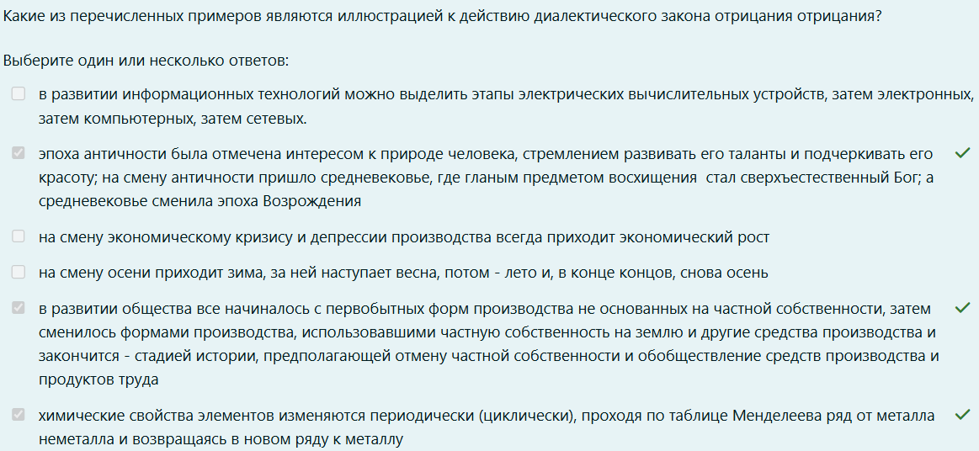
64.Какие из перечисленных высказываний могли бы принадлежать эмпириками (напр. Ф.Бэкону, Т.Гоббсу)?
а)Достоверные знания можно получить с помощью наблюдения и эксперимента
б)Познание может опираться только на врожденные несомненные идеи разума
в)Единственным критерием истинности наших утверждений является чувственный опыт
г)Главным методом познания является дедуктивный логический вывод
д)В разуме не может быть ничего чего бы прежде не было в чувствах
Ответ: а)Достоверные знания можно получить с помощью наблюдения и эксперимента в)Единственным критерием истинности наших утверждений является чувственный опыт д)В разуме не может быть ничего чего бы прежде не было в чувствах
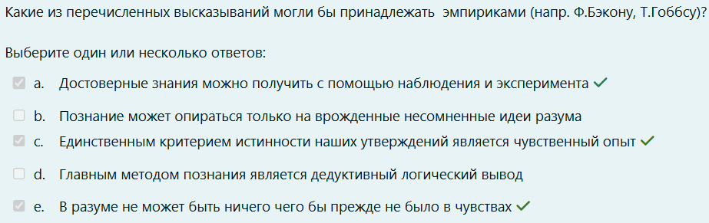
65.В чем суть познания, по Платону?
а)припоминании;
б)в добывании новых фактов;
в)в теоретической деятельности.
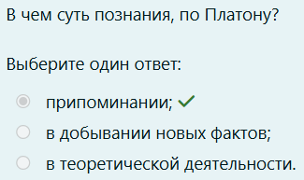
Ответ: а)припоминании;

66.Феномен, к которому относится данное определение: «Совокупность материальных и духовных ценностей, а также способов их созидания, трансляции от одного поколения к другому»

а)культура
б)техника
в)цивилизация
г)практика
Ответ: а)культура
67.Какое из направлений западно-европейской неклассической философии рассматривает свободу как способ бытия человека?
а)экзистенциализм
б)прагматизм
в)идеализм
г)иррационализм
д)позитивизм
Ответ: а)экзистенциализм
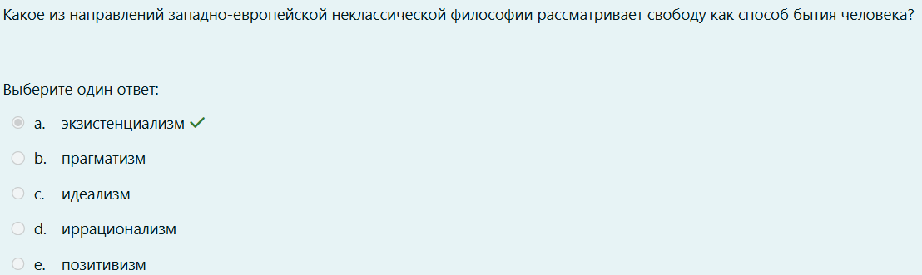
68.Как называется форма познания, отображающая отдельные внешние свойства предмета?
а)ощущение
б)восприятие
в)гипотеза
г)факт
д)интуиция
Ответ: а)ощущение
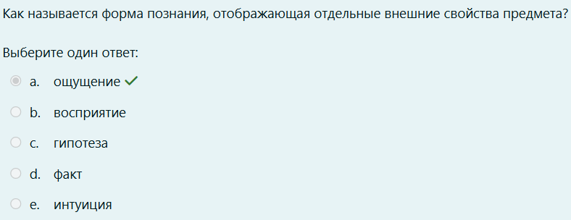
69.Деятельность каких греческих философов принадлежит к так называемому классическому периоду(V—IVвв.до н. э.) развития философии?
а)Платона;
б)Фалеса;
в)Плотина.
г)Аристотеля;
д)Пифагора;
е)Сократа.
ж)софистов;
Ответ: а)Платона; г)Аристотеля; е)Сократа.

70.Какие из следующих утверждений соответствуют содержанию рационалистического подхода к объяснению человека?
а)Человек - это "общественное животное".
б)Поведение человека определяется свободным разумным выбором.
в)Качеством определяющим сущность человека является способность к познанию мира.
г)Человеческое существование не имеет собственной сущности, т.е. ответа на вопрос "Кто такой человек?" не существует
д)Смысл жизни человека состоит в достижении максимального удовольствия.
Ответ: б)Поведение человека определяется свободным разумным выбором. в)Качеством определяющим сущность человека является способность к познанию мира.
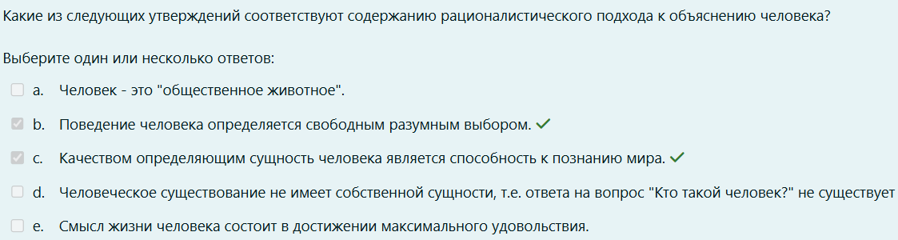
71.Какое утверждение является верным?
а)Правовое государство делает ненужным гражданское общество.
б)Понятия гражданского государства и гражданского общества тождественны.
в)Правовое государство возможно только в условиях существования гражданского общества.
г)Ошибочны все предложенные варианты
Ответ: в)Правовое государство возможно только в условиях существования гражданского общества.

72.Какую фигуру, на взгляд Гегеля, образует траектория любого развития
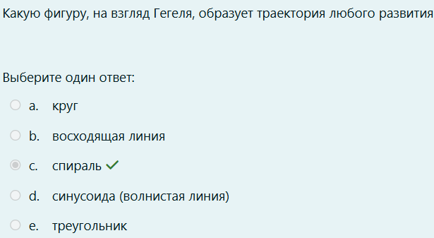
а)круг
б)восходящая линия
в)спираль
г)синусоида (волнистая линия)
д)треугольник
Ответ: в)спираль
73.Ключевая идея учения элеатов:
а)« миром правит число»;
б)«Логос есть разум в человеке»
в)«бытие есть, небытия нет»;
Ответ: в)«бытие есть, небытия нет»;
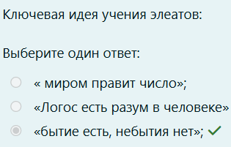
74.«Вся человеческая история есть история борьбы классов», - это положение:
а)марксизма
б)экзистенциализма
в)ницшеанства
г)фрейдизма,
д)позитивизм
Ответ: а)марксизма

75.Форма мировоззрения, в которой освоение мира осуществляется через его удвоение на посюсторонний –«земной», естественный, воспринимаемый органами чувств и потусторонний – «небесный», сверхъестественный, сверхчувственный. Это какая форма мировоззрения?
Ответ: Религия
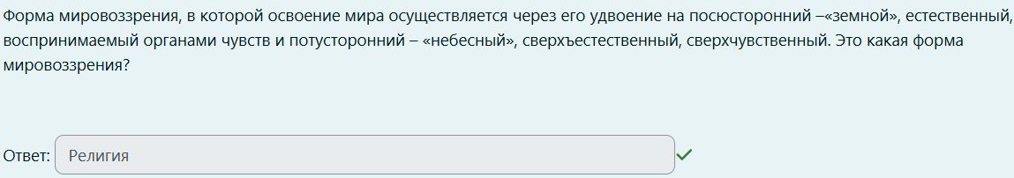
76.Какие классы должны существовать в идеально устроенном государстве с точки зрения Платона
а)Воины (стражи)
б)Интеллигенция
в)Рабы
г)Тунеядцы
д)Свободные ремесленники и крестьяне
е)Стратеги - философы
ж)Капиталисты
з)Чиновники
Ответ: а)Воины (стражи) д)Свободные ремесленники и крестьяне е)Стратеги - философы
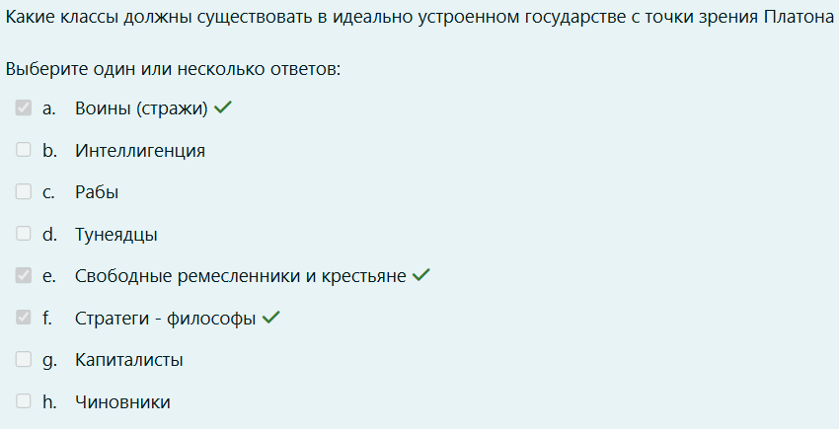
77.Укажите основные элементы религии как системного социокультурного образования:
а)религиозное сознание
б)религиозные связи
в)религиозные организации
г)религиозные культы
д)религиозные молитвы
е)мифологическое сознание
Ответ: (как бы все варианты в тренажере правильные, но скорее всего не нужно е)мифологическое сознание и д)религиозные молитвы)

78.» В одну реку нельзя войти дважды, ибо на входящего набегают все новые и новые воды» - знаменитый афоризм, выражающий идею:
а)учения Фалеса о воде как первоначале.
б)диалектического учения Гераклита;
Ответ: б)диалектического учения Гераклита;
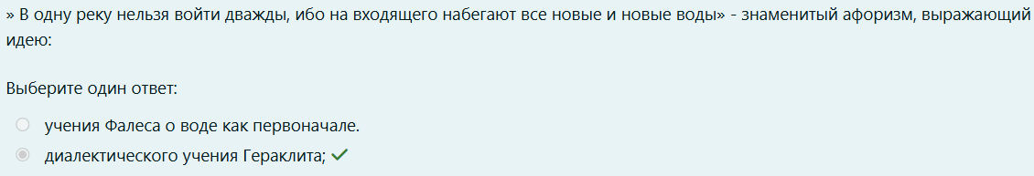
79.Сознание не фиксируется с помощью приборов или индикаторов, не подлежит чувственному наблюдению. Какое свойство сознания это характеризует?
а)Социальность
б)Виртуальность
в)Духовность
г)Идеальность
д)Материальность
Ответ: г)Идеальность
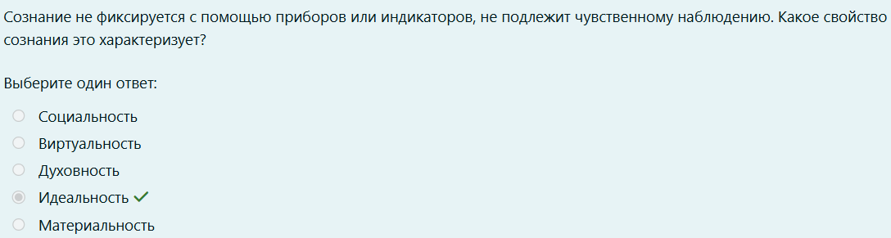
80.Выделите специфические особенности философии древней Индии:
а)философия развивается самостоятельно как альтернатива религиозному мировоззрению;
б)доминирование морально-политической проблематики;
в)тесная связь с религией;
г)эзотеризм
д)традиционализм;
е)характерна ориентация на познание природного мира;
Ответ: г)эзотеризм в)тесная связь с религией; д)традиционализм;
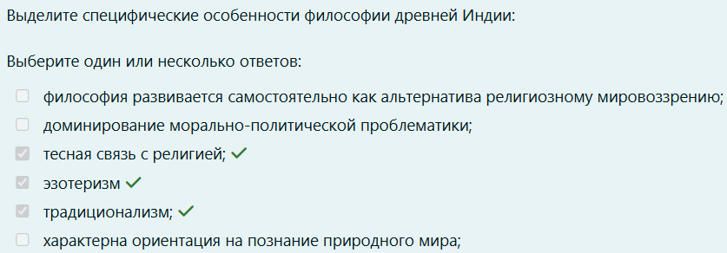
81.Какие из перечисленных философов принадлежат к немецкой классической философии?
а)Платон
б)Фома Аквинский
в)Ницше
г)Бэкон
д)Фейербах
е)Кант
ж)Гегель
з)Маркс
Ответ: д)Фейербах е)Кант ж)Гегель
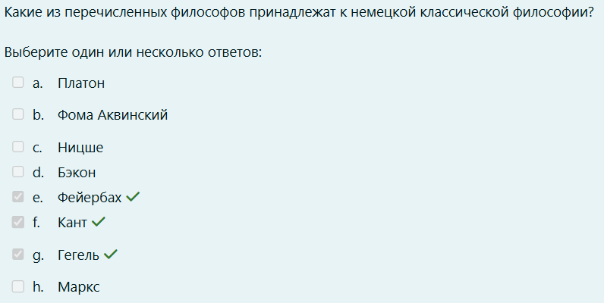
82.Верно ли следующее утверждение:
"Сознание является свойством человека, которое наследуется биологически и возникает в процессе эволюции человека как биологического вида".
а)Верно
б)Неверно
Ответ: б)Неверно

83.Как называется философское течение, которые, ограничивает возможности разума в процессе познания и делают основой миропонимания нечто недоступное разуму или иноприродное ему?
Ответ: иррационализм


84.Какие существуют формы движения
а)Философская
б)Психологическая
в)Механическая
г)Социальная
д)Географическая
е)Химическая
ж)Физическая
з)Количественная
Ответ: в)Механическая г)Социальная е)Химическая ж)Физическая

85.Категории философии Конфуция:
а)недеяние;
б)мокша;
в)небо
г)жэнь;

Ответ: г)жэнь;

86.Укажите, как, согласно Конфуцию, должен поступать мудрый правитель, чтобы в государстве царил порядок и благоденствие:
а)на личном примере воспитывать народ в соответствии с моральными нормами;
б)умело проводить политику кнута и пряника;
в)быть коварным и непредсказуемым для сановников;
г)в речах опираться на традицию, а в делах исполнять сказанное;
д)не оставлять без внимания слова мудрого человека
е)следить за соблюдением ритуала и надлежащим исполнением сыновних обязанностей;
Ответ: а), г), д), е)
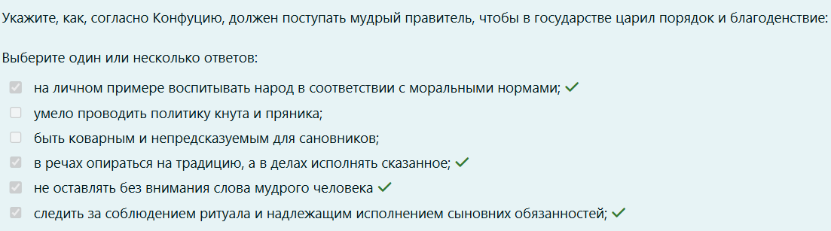
87.Какой из категорий диалектики соответствует данное определение: "- количественный интервал, в пределах которого качества предмета остается относительно неизменным"?
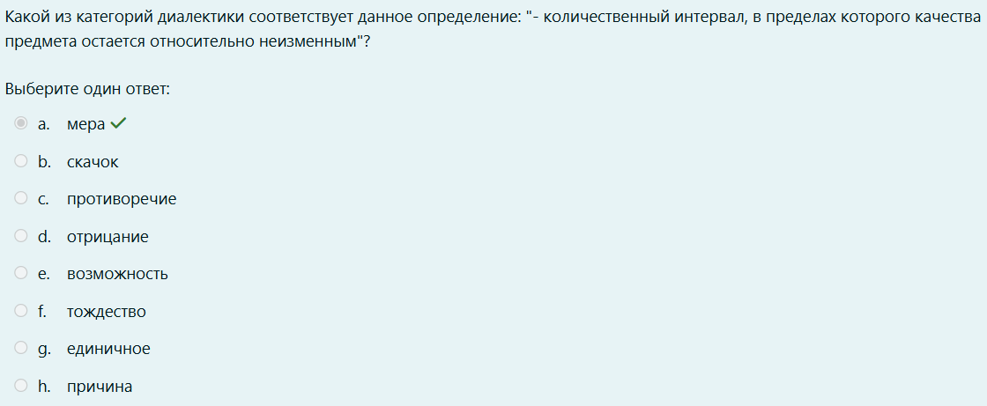
а)мера
б)скачок
в)противоречие
г)отрицание
д)возможность
е)тождество
ж)единичное
з)причина
Ответ: а)мера
88.Какие из перечисленных проблем относятся к глобальным проблемам современности
а)Экономические кризисы
б)Демографическая проблема
в)Миграция населения
г)Ликвидация последствий аварии на Чернобыльской АЭС
д)Истощение природных ресурсов
е)Изменение климата
ж)Загрязнение окружающей среды
з)Старение населения
Ответ: б)Демографическая проблема д)Истощение природных ресурсов е)Изменение климата ж)Загрязнение окружающей среды
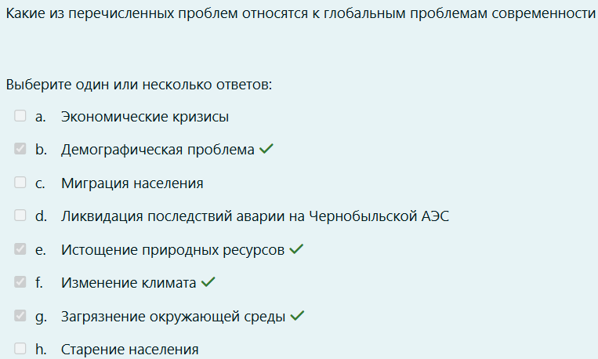
89.Способность материальных систем воспроизводить в процессе взаимодействия в своих изменениях особенности других систем. Результат процесса отражения проявляется во внутреннем состоянии отражающего объекта и его внешних реакциях. Как называется это свойство материи?
Ответ: отражение
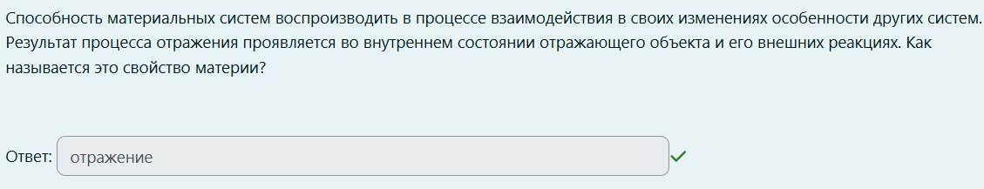
90.Назовите ученого, введшего в научный оборот термин «постиндустриальное общество»
а)О. Конт
б)Г. Спенсер
в)З. Бжезинский
г)Д. Белл
Ответ: г)Д. Белл

91.Все котики - живые существа.
Студенты - живые существа.
Следовательно, студенты - котики.
Это пример какого из методов познания, предложенных в философии Нового времени? (в именительном падеже)
Ответ: дедукция
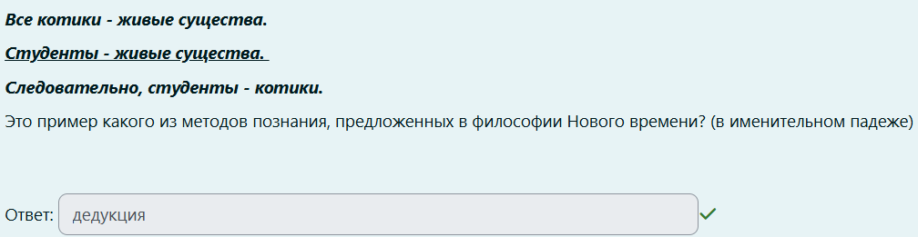
92.Выделите положения, развиваемые философией буддизма:
а)идея «пустотности» бытия;
б)идея «ежемгновенной» изменяемости всего сущего;
в)идея Бога как трансцендентного безличного абсолюта;
г)учение о восьмеричном пути освобождения от страданий;
д)учение о несубстанциальности «Я»
е)учение о сотворении мира в процессе игры бога-младенца Ишвары;
Ответ: а)идея «пустотности» бытия; г)учение о восьмеричном пути освобождения от страданий; д)учение о несубстанциальности «Я»
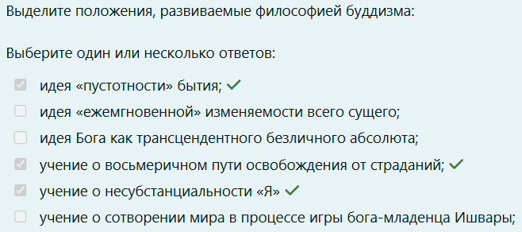
93.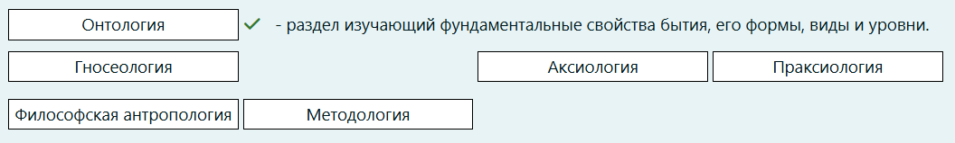
94.Суть диалектического учения Гераклита может быть передана формулой:
а)«все течет»;
б)«и это пройдет»;
в)«все непостижимо».
Ответ: а)«все течет»;

95.Начало формирования философского мышления в Индии связано с:
а)даосизмом;
б)брахманизмом;
в)буддизмом.
г)исламом
Ответ: б)брахманизмом;
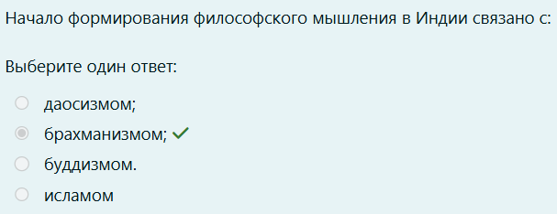
96.Какие уровни выделяют в структуре научного знания
а)теоретический
б)рациональный
в)чувственный
г)эмпирический
д)метатеоретический
Ответ: а)теоретический г)эмпирический д)метатеоретический
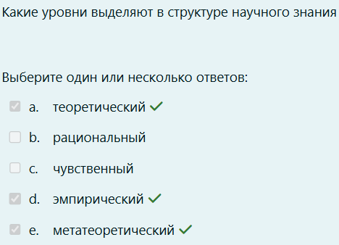
97.Причина изменения бытия, по Гераклиту:
а)воля богов.
б)царящая в мире случайность;
в)борьба противоположностей;
Ответ: в)борьба противоположностей;
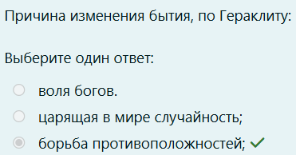

98.Какие из перечисленный вопросов соответствуют содержанию гносеологии как раздела философии
а)Познаваем ли мир полностью?
б)В чем смысл человеческого существования?
в)Что является первоначалом мира?
г)Что такое истина?
д)Существует ли Бог?
Ответ: а)Познаваем ли мир полностью? г)Что такое истина?
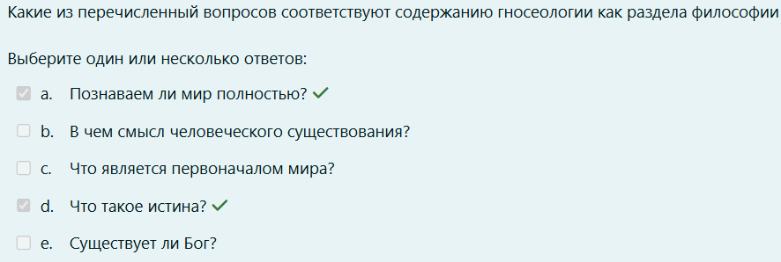
99.Верно ли утверждение, что категория «недеяние» характеризует философию Лао-цзы?
а)Да;
б)Нет
Ответ: а)Да;
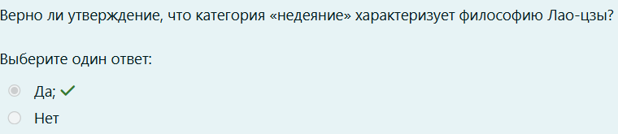
100."Утверждение высшей ценностью человеческой жизни, права людей на свободное выражение своих взглядов, самостоятельный выбор жизненных ценностей". Какая из особенностей философии Возрождения определена в данной цитате?

Ответ: гуманизм

101.«Философия – служанка науки», - это принцип:
а)феноменологии
б)позитивизма
в)экзистенциализма
г)марксизма
д)постмодернизма
Ответ: б)позитивизма

102.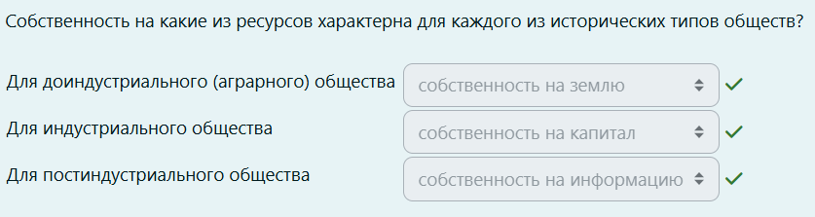
103.Назовите школы древнеиндийской философии, относящиеся к неортодоксальному направлению:
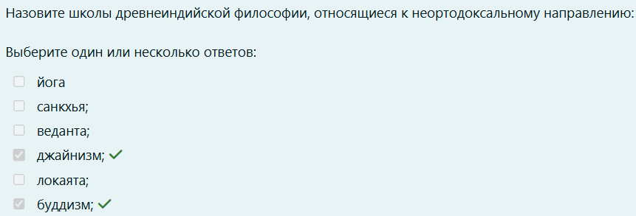
а)йога
б)санкхья;
в)веданта;
г)джайнизм;
д)локаята;
е)буддизм;
Ответ: г)джайнизм; е)буддизм;
104.Греческая философия, начав с критики мифа, заменяет вопрос о том, как возник мир, вопросом о том:
а)что такое мир сам по себе;
б)каков конец мира;
в)как наилучшим образом человеку приспособиться к этому миру.
Ответ: а)что такое мир сам по себе;

105.Какие из признаков характерны для государства как элемента политической системы общества?
а)Суверенность (наивысшая и неограниченная власть)
б)Право взымать налоги
в)Право на легитимное (законное) насилие
г)Защита гражданских прав
д)Наличие системы здравоохранения и образования
е)Выборы высшего руководящего лица
Ответ: а)Суверенность (наивысшая и неограниченная власть) б)Право взымать налоги в)Право на легитимное (законное) насилие

106.Какой из всеобщих законов диалектики имеет следующее определение: "Новое качество возникает резко и скачкообразно в результате медленного накопления количественных изменений"
а)Закон всеобщей причинной связи
б)Закон перехода количественных изменений в качественные
в)Закон двойного отрицания
г)Закон единства и борьбы противоположностей
д)Закон всеобщей взаимной связи явлений
е)Закон эволюции
ж)Закон ускорения развития
Ответ: б)Закон перехода количественных изменений в качественные
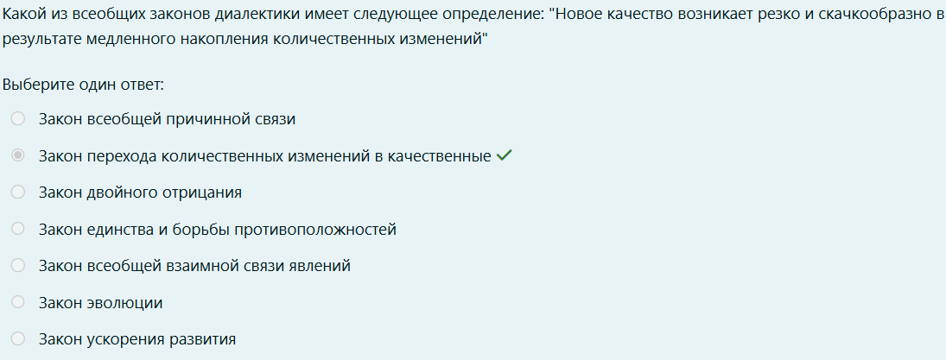
107.Какие из перечисленных свойств относятся к атрибутам материи?
а)Отражение
б)Структурная неисчерпаемость
в)Неделимость
г)Неизменность
д)Движение
е)Вечность
ж)Пространство
Ответ: а)Отражение б)Структурная неисчерпаемость д)Движение е)Вечность
ж)Пространство

108.Антропосоциогенез – это:
а)Процесс становления человека и общества, их выделения из мира природы
б)Осуществляющаяся в наши дни коэволюция природы и общества
в)Процесс становления общепланетарной цивилизации на началах разума
г)Процесс социализации человека, приобщения индивида к культуре
Ответ: а)Процесс становления человека и общества, их выделения из мира природы
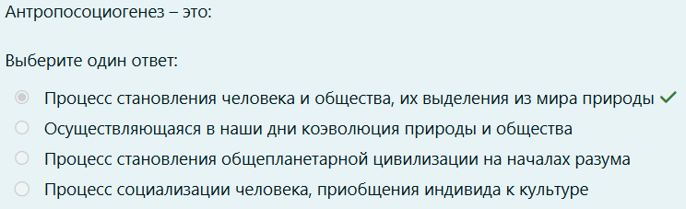
109.Что такое гоминидная триада?
а)три промежуточных стадии эволюционного перехода от приматов к действительному человеку
б)три аспекта бытия человека
в)три закона биологической эволюции человека
г)три признака строения тела, которые отличают то семейство приматов, единственным современным представителем которого является человек
д)три фактора, которые позволили человеку выделиться из природы
Ответ: г)три признака строения тела, которые отличают то семейство приматов, единственным современным представителем которого является человек
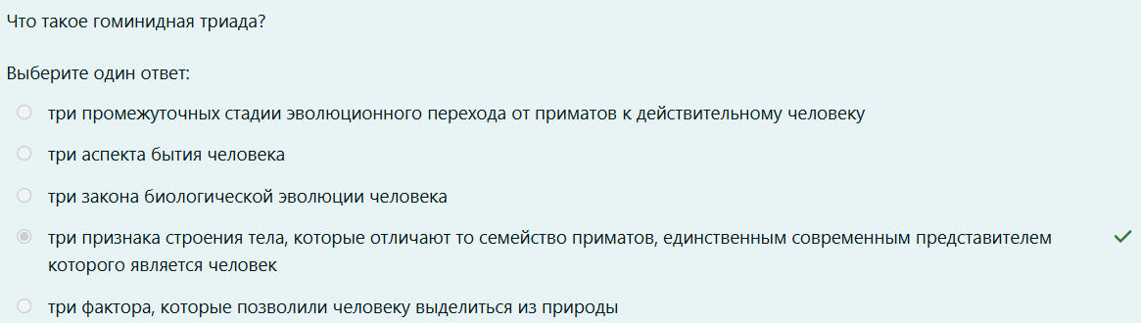
110.
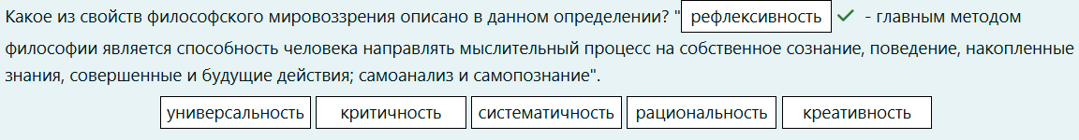
111.По Гераклиту первоначалом всего сущего является:
а)огонь.
б)дерево;
в)четыре элемента;
г)железо;
Ответ: а)огонь.
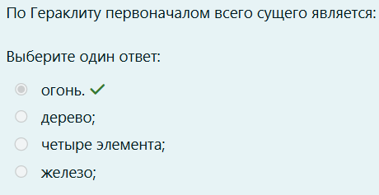
112.Какие из перечисленных особенностей характеризуют мифологическое мировоззрение?

а)отождествление сверхъестественных сил с природными стихиями
б)антропоморфизм
в)анимизм
г)рефлексивность
д)отождествление сверхъестественных сил с творцом мира
е)рациональность
ж)фетишизм
з)тотемизм
Ответ: а)отождествление сверхъестественных сил с природными стихиями
б)антропоморфизм в)анимизм ж)фетишизм з)тотемизм
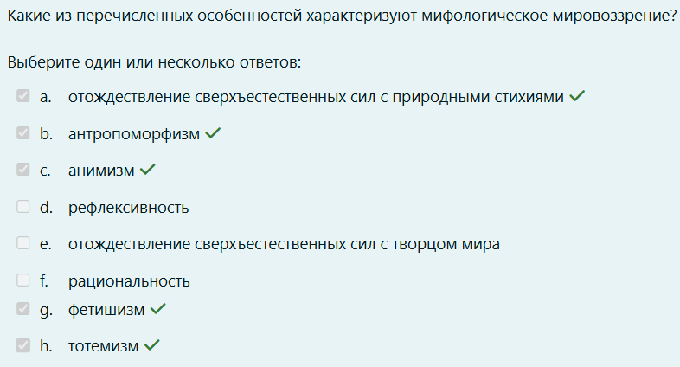
113.
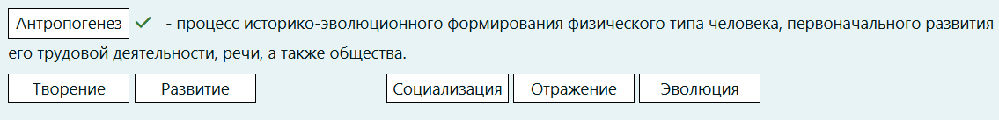
114.На какие формы подразделяется бытие по способу существования?
а)бытие животных
б)бытие природы (вещей, процессов и состояний природы)
в)потенциальное бытие
г)духовное (идеальное) бытие
д)божественное бытие
е)бытие человека
ж)социальное бытие
з)объективное бытие
Ответ: б)бытие природы (вещей, процессов и состояний природы) г)духовное (идеальное) бытие е)бытие человека ж)социальное бытие
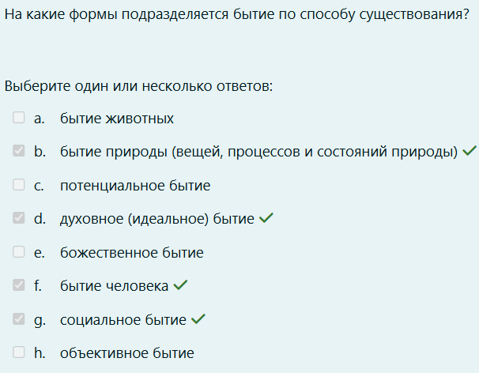
115.Софисты и Сократ совершили поворот от космоцентризма к ….
а)Релятивизму
б)Антропоцентризму
в)Наукоцентризму
г)Теоцентризму
д)Постмодернизму
е)Гуманизму
Ответ: б)Антропоцентризму

116.Один из законов диалектики закон - отрицание отрицания. Что он характеризует?
а)Механизм развития
б)Результат развития
в)Источник развития
г)Направление развития
д)Качество развития
Ответ: г)Направление развития
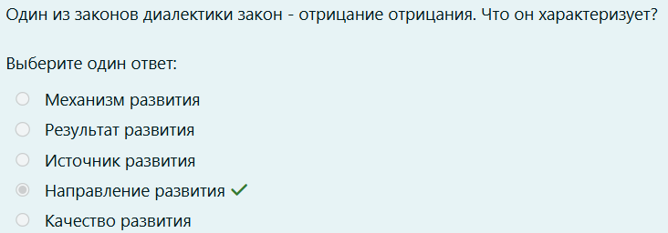
117.Когда возникла наука «философия техники»:
а)V в. н. э.:
б)V в . до н. э.;
в)X1X в.;
г)Х в.
д)в середине ХХ
Ответ: д)в середине ХХ
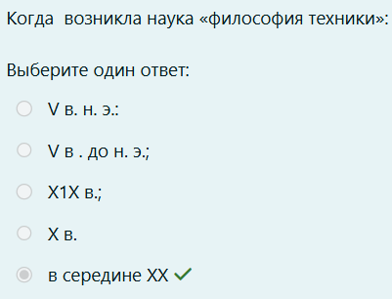
118.Что является источником философского знания, согласно Сократу?
а)жизнь человека в обществе;
б)процесс познания мира;
в)постоянная духовная неудовлетворенность.
г)знание о неизбежности смерти;
Ответ: в)постоянная духовная неудовлетворенность.

119.Какая из особенностей философии Гегеля содержится в данном определении "....- философское учение, отождествляющее бытие и мышление = все разумное действительно, все действительное разумно"?
а)креационизм
б)абсолютный идеализм
в)теоцентризм
г)диалектика
д)панлогизм
Ответ: д)панлогизм
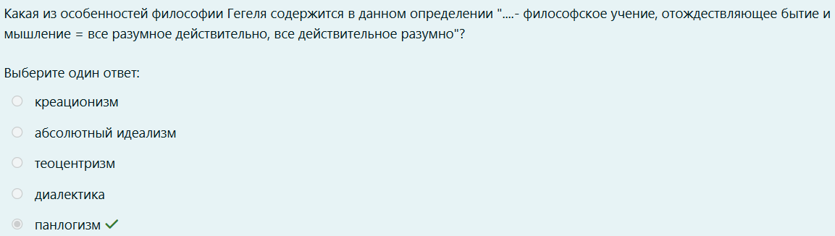
120.Какие из перечисленных формам относятся к формам чувственного познания
а)Представление
б)Идея
в)Интуиция
г)Умозаключение
д)Понятие
е)Суждение
ж)Восприятие
з)Ощущение
Ответ: а)Представление ж)Восприятие з)Ощущение
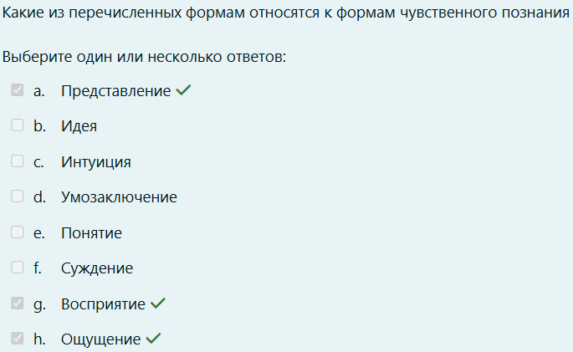
121.Какая из социальных подсистем (сфер общества) отвечает за исполнение следующих функций: целеполагание и управление жизнью общества?
а)Политическая сфера
б)Экономическая (материально-производственная) сфера
в)Духовная сфера
г)Социальная сфера
Ответ: а)Политическая сфера
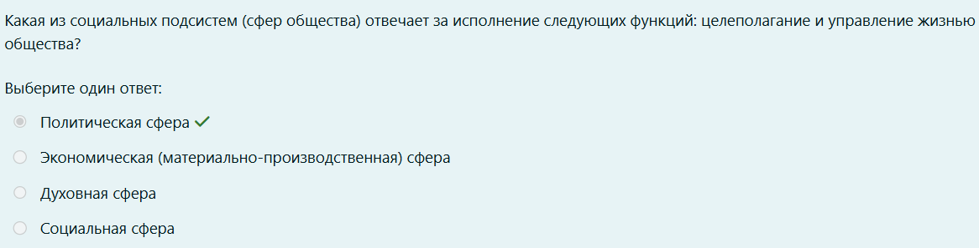

122.
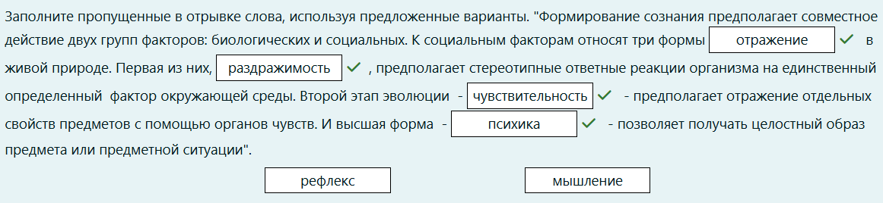
123."Развитие науки всегда происходит постепенно, с преодолением всех ступеней развития идей и полным сохранением (накоплением) ранее открытого знания". Оцените истинность этого высказывания.
а)Неверно
б)Верно
Ответ: а)Неверно

124.Первым использовал словосочетание «философия техники»
а)Г. В. Ф. Гегель
б)К. Ясперс
в)Э. Капп
г)М. Хайдеггер
Ответ: в)Э. Капп
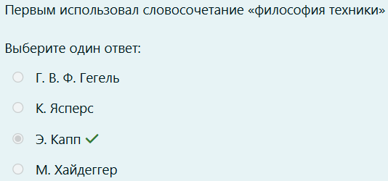

125.
126."Бытие – это то, что всегда есть; оно едино, вечно, самотождественно и непротиворечиво – вот главные его признаки". Кто их древнегреческих философов автор этого утверждения?
Ответ: Парменид

127.Какому понятию соответствует следующее определение из раздела "Онтология" - "объективная реальность данная человеку в ощущениях"
а)материя
б)субстанция
в)бытие
г)природа
д)сознание
Ответ: а)материя
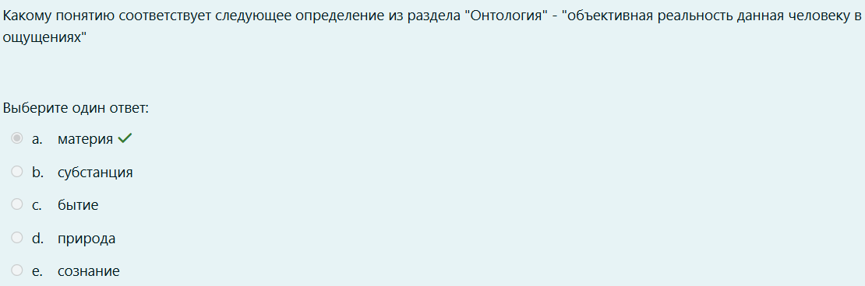
128.Какие из утверждений соответствуют реляционному пониманию пространства и времени?
а)Пространство и время - это свойства вещей и процессов
б)Пространство и время относительны
в)Пространство и время неизменны
г)Свойства пространства и времени зависят от физических взаимодействий, в которые вступают материальные предметы
д)Пространство существует объективно - независимо от отдельных вещей.
е)Пространство можно представить как пустое вместилище, существовавшее до появления вещей
Ответ: а)Пространство и время - это свойства вещей и процессов б)Пространство и время относительны г)Свойства пространства и времени зависят от физических взаимодействий, в которые вступают материальные предметы

129.Почему с точки зрения экзистенциалистов человеческая жизнь абсурдна?
а)потому, что человек не может предвидеть все последствия своих поступков и поэтому все жизненные усилия лишены смысла
б)потому, что человек не может управлять собственной смертью (определить как и когда она случится)
в)потому, что человек не способен познать смысл своего существования
г)потому, что смысл существования человека определяется сверхъестественными силами
д)потому, что человек перестал верить в Бога
Ответ: б)потому, что человек не может управлять собственной смертью (определить как и когда она случится)


130.Материя как философская категория имеет своё значение. Назовите ее значение.
а)Всё существующее в сознании
б)Всё существующее
в)Жизнь человека
г)Исторические процессы
д)Существование объективной реальности
Ответ: д)Существование объективной реальности
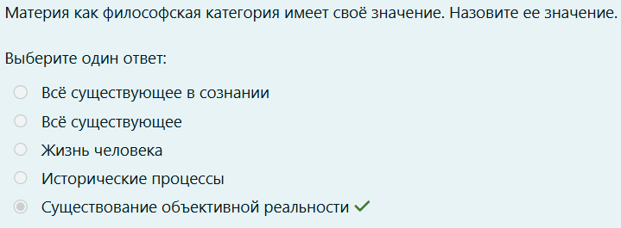
131.Какие из перечисленных социальных действий относятся к традиционным (по типологии М. Вебера)?
а)Приветствие преподавателя вставанием
б)Кража невесты на свадьбе
в)Выбор брачного партнера по любви
г)Выбор жилья по принципу "где дешевле"
д)Выбор места учебы по принципу "по наименьшим проходным баллам"
Ответ: а)Приветствие преподавателя вставанием б)Кража невесты на свадьбе
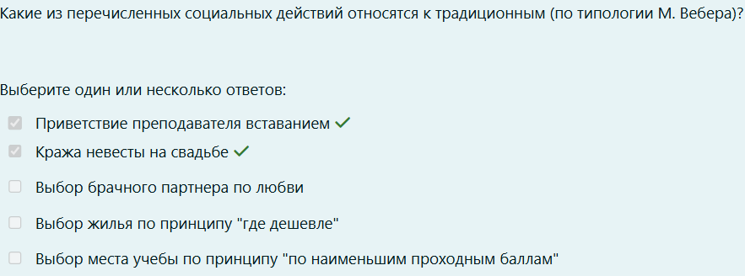
132.Выберите основные характеристики постиндустриальной стадии исторического развития общества
а)ведущая роль государства в общественной жизни (авторитарный политический режим)
б)жесткое сословное деление общества
в)развитие сферы услуг (финансы, транспорт, торговля и т. п.)
г)развитие информационной техники и ресурсосберегающих технологий
д)рост городов (урбанизация)
Ответ: в)развитие сферы услуг (финансы, транспорт, торговля и т. п.)
г)развитие информационной техники и ресурсосберегающих технологий
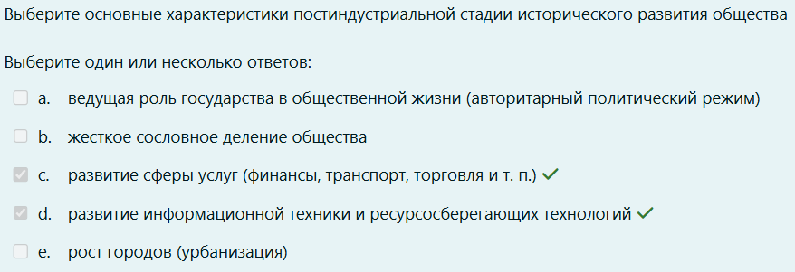
133.Какая характеристика пропущена в данном определении сознания: "Сознание - это форма отражения, характерная только для человека и возникшая благодаря трудовой деятельности"?
а)пропущено упоминание, что сознание - это результат биологической эволюции
б)пропущено упоминание, что сознание связано с языком
в)пропущено упоминание, что сознание связано с функционированием нервной системы человека
г)пропущено упоминание, что сознание - это отражение отдельных свойств предмета
д)пропущено упоминание, что сознание - это высшая форма отражения
Ответ: б), в), д)
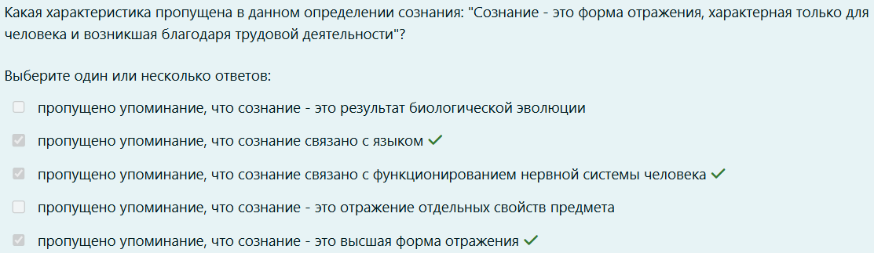
134.Каким образом И. Кант доказывал ограниченность познавательной способности человека (т.е. неспособность точно и определенно познать все явления мира)
а)человеческое познание опирается исключительно на чувственный опыт и следовательно не может быть объективным т.к. у всех людей чувственные ощущения абсолютно разные
б)человеческий разум сталкивается с неразрешими противоречиями в суждениях о Боге, душе и мире в целом
в)человеческое познание не может полным и абсолютно истинным, т.к. не существует способа убедить всех людей в правильности одной точки зрения
г)человеческое познание не может доказать, что вещи на самом деле являются такими, какими их воспринимает человек с помощью органов чувств
д)человеческое познание не абсолютно, т.к. человеческая жизнь конечна и человек не успевает объяснить все явления мира
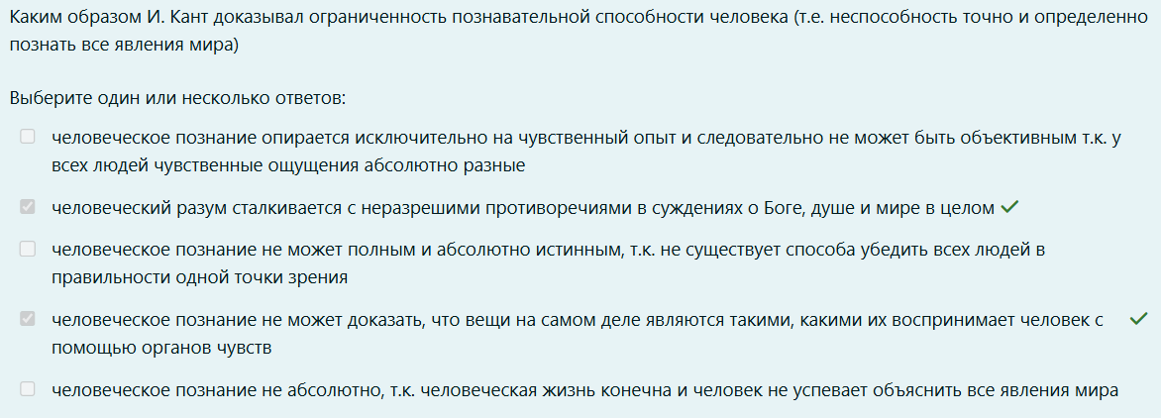
Ответ: б)человеческий разум сталкивается с неразрешими противоречиями в суждениях о Боге, душе и мире в целом г)человеческое познание не может доказать, что вещи на самом деле являются такими, какими их воспринимает человек с помощью органов чувств

135.Даосизм – это философия:
а)Мо-цзы;
б)Лао-цзы;
в)Конфуция;
г)Цзоу Яня
Ответ: б)Лао-цзы;

136.Выделите современное понимание цивилизации:
а)ступень развития общества, следующая за варварством;
б)это синоним культуры;
в)уровень развития общества и культуры
г)культурно-историческое сообщество, отличающееся общностью духовных, сходством социально-экономического и политического развития и образа жизни людей
Ответ: г)культурно-историческое сообщество, отличающееся общностью духовных, сходством социально-экономического и политического развития и образа жизни людей

137.Назовите понятия, с помощью которых можно охарактеризовать механизм развития культуры
а)элитарная культура
б)преемственность
в)массовая культура
г)традиции
д)революция
е)новация
Ответ: б)преемственность г)традиции е)новация

138.В вопросе о количестве субстанций философы делятся на:
а)материалистов, идеалистов и дуалистов
б)плюралистов, дуалистов и идеалистов.
в)дуалистов, монистов и плюралистов.
г)монистов, материалистов и плюралистов
д)идеалистов, монистов и плюралистов.
Ответ: в)дуалистов, монистов и плюралистов.
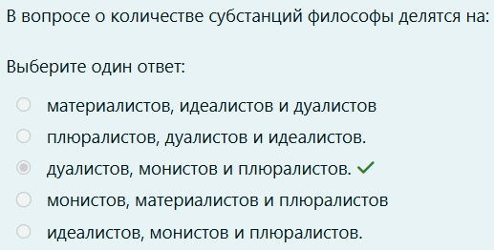
139."Форма духовной деятельности людей, направленная на производство знаний о природе, обществе и о самом познании, имеющая непосредственной целью постижение истины и открытие объективных законов". Что определено?
Ответ: Наука
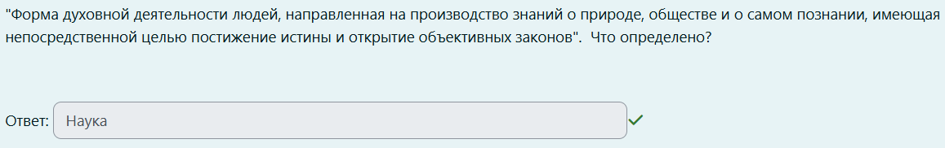
140.В чем состоит противоречие между законами развития природы и законами развития общества?
а)природные системы развиваются только количественно, а социальные - качественно
б)влияние общества на окружающую среду носит исключительно негативный характер, а природных систем - исключительно позитивный характер
в)человек стремится преобразовать окружающую среду, а организмы - приспособиться к условиям окружающей среды
г)законы общества более сложны, чем законы развития общества
д)природные системы стремятся к сохранению равновесия, а социальные - к неравновесному состоянию
Ответ: в)человек стремится преобразовать окружающую среду, а организмы - приспособиться к условиям окружающей среды д)природные системы стремятся к сохранению равновесия, а социальные - к неравновесному состоянию
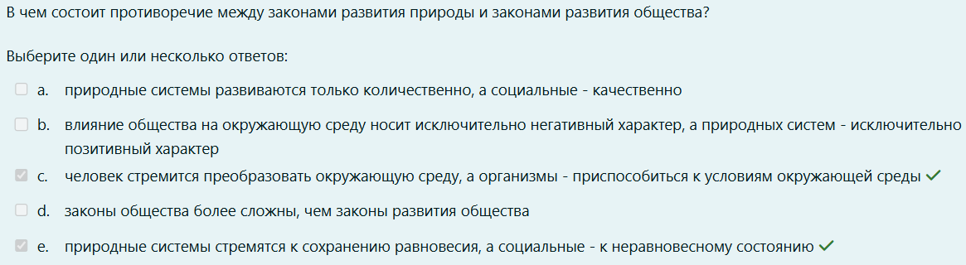
141.Согласно какой концепции истины критерием правильности утверждения является его практическая полезность
а)согласно конвенциальной концепции истины
б)согласно прагматической концепции истины
в)согласно корреспондентской (классической концепции истины
г)согласно религиозной концепции истины
д)согласно коггерентной концепции истины
Ответ: б)согласно прагматической концепции истины
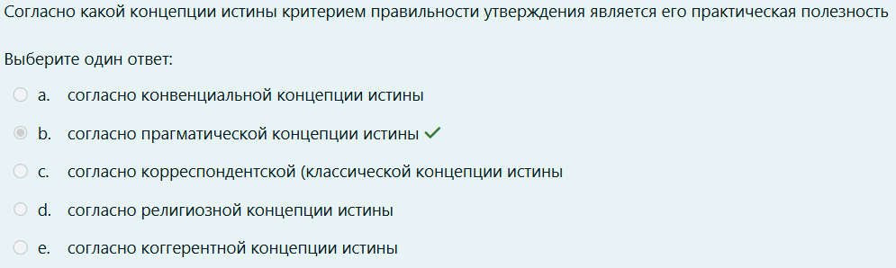
142.Какое из определений точнее раскрывает содержание понятия индукции
а)метод логического вывода нового знания в движении от общих несомненных положений к частным утверждениям
б)метод логического познания, который позволяет разбить класс однородных предметов на виды
в)метод логического вывода новых знаний в движении от частых утверждений к общим закономерностям
г)форма познания, которая состоит в обобщенной характеристике существенных признаков класса однородных предметов
д)форма научного познания, которая обобщает закономерности, описывающие определенный фрагмент природной или социальной реальности
Ответ: в)метод логического вывода новых знаний в движении от частых утверждений к общим закономерностям
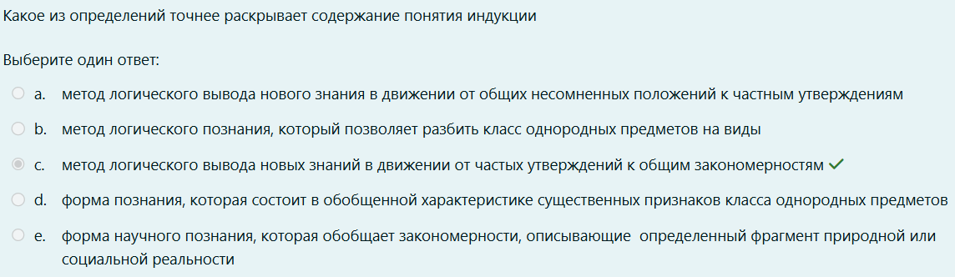
143.Какие из перечисленных особенностей характерны для неклассической философии
а)Отказ от идеи субстанции как первоначала мира
б)Идея гармоничного разумного устройства мира
в)Утверждение возможности достижения абсолютной истины в философии
г)Использование художественных средств в изложении философских утверждений
д)Отказ от идеи тождества бытия и мышления
е)Ориентация на науку как образец организации знаний
Ответ: а)Отказ от идеи субстанции как первоначала мира г)Использование художественных средств в изложении философских утверждений д)Отказ от идеи тождества бытия и мышления
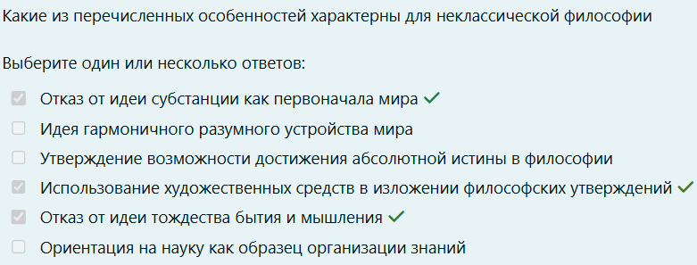
144.Какие из перечисленных характеристик соответствуют описанию социального прогресса?
а)усиление гарантий свобод и прав граждан
б)увеличение количества территорий
в)совершенствование морали и нравственности
г)увеличение количества населения
д)усиление роли государства
е)развитие науки и техники
ж)рост дифференциации общества (разделения на слои)
Ответ: а)усиление гарантий свобод и прав граждан в)совершенствование морали и нравственности е)развитие науки и техники ж)рост дифференциации общества (разделения на слои)

145.Выделите характеристики, которыми наделяется Дао в философском учении даосов:
а)невидимое и безымянное;
б)абсолютное бытие;
в)единица;
г)вечное движение, которое не достигает предела
д)форма без форм;
е)единое;
Ответ: а)невидимое и безымянное; б)абсолютное бытие; г)вечное движение, которое не достигает предела

